1. Proyecto Fase 1
Nombre del Proyecto: SG-Food
Descripción Breve:
Este proyecto consiste en la implementación de un proceso ETL y la creación de un DataWarehouse para centralizar y analizar datos de SG_Food.
Sistema de Flujo
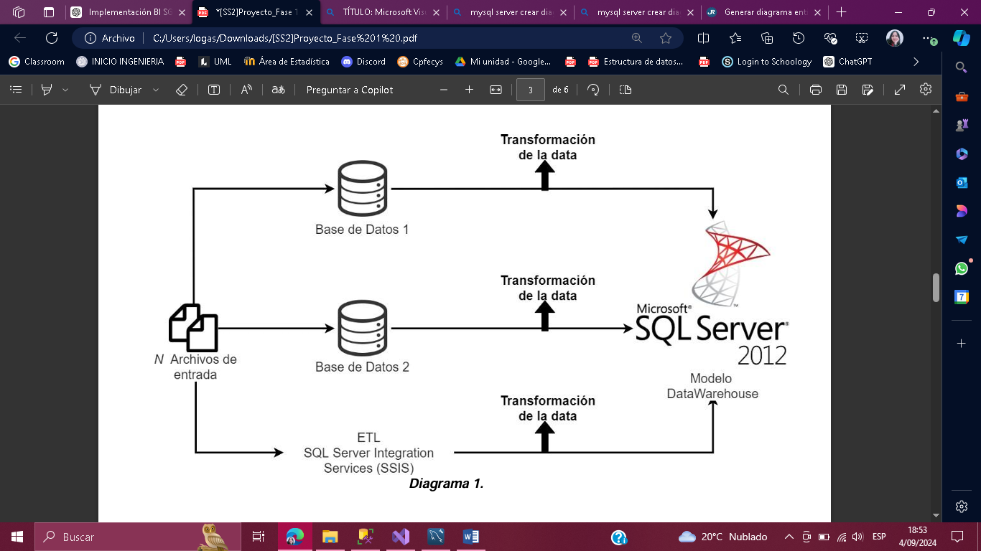

2. Descripción de donde se aplicó cada una de las fases del proceso de ETL

2.1. Extracción (Extract)
- Fuentes de Datos:
  - Se contará con dos tipos de archivos para un mejor manejo y comprensión para el análisis de datos con las siguientes extensiones.
  - Se contará con dos tipos de archivos para un mejor manejo y comprensión para el análisis de datos con las siguientes extensiones (.comp , .vent)
Proceso de Extracción:
  - Se utilizó SQL Server, MySql Server, Flat File para la extracción de los datos.
  - Visual Studio 2022

2.2. Transformación (Transform)
- Limpieza de Datos:
  - Eliminación de espacio es blanco
  - Eliminación de duplicados
  - Eliminación de números negativos
  - Eliminación de números mal estrictos.
- Enriquecimiento de Datos:
  - Variables a utilizar: FolderError, FolderOrigen, ExtensionCompra, ExtencionVenta, CountCliente, CountProveedor, CountVendedor, CountProducto, CoutCompra, CountVenta.
- Transformaciones Específicas:
  - Se utilizo tablas pivote en cada una de las bases de datos.
- Herramientas Utilizadas:
  - SQL Server
  - Visual Studio 2022

2.3. Carga (Load)
- Destino de los Datos:
  - Estructura
CREATE TABLE DimTiempo(
CodFecha INT IDENTITY(1,1) PRIMARY KEY,
Fecha DATE
);

-- Dimension: Cliente
CREATE TABLE DimCliente(
CodCliente INT IDENTITY(1,1) PRIMARY KEY,
CodigoCliente VARCHAR(5),
NombreCliente VARCHAR(200),
TipoCliente VARCHAR(200),
DireccionCliente VARCHAR(200),
NumeroCliente INT,
);

-- Dimension: Vendedor
CREATE TABLE DimVendedor(
CodigoVendedor INT IDENTITY(1,1) PRIMARY KEY,
CodVendedor VARCHAR(50),
NombreVendedor VARCHAR(200),
Vacacionista INT
);

-- Dimension: Producto
CREATE TABLE DimProducto (
CodigoProducto INT IDENTITY(1,1) PRIMARY KEY,
CodProducto VARCHAR(50),
NombreProducto VARCHAR(200),
MarcaProducto VARCHAR(200),
Categoria VARCHAR(200),
);

-- Dimension: Proveedor
CREATE TABLE DimProveedor (
CodigoProveedor INT IDENTITY(1,1) PRIMARY KEY,
CodProveedor VARCHAR(5),
NombreProveedor VARCHAR(200),
DireccionProveedor VARCHAR(200),
NumeroProveedor INT,
WebProveedor VARCHAR(200),
);

-- Dimension: Sucursal
CREATE TABLE DimSucursal (
CodSucursal INT IDENTITY(1,1) PRIMARY KEY,
SodSuSursal VARCHAR(50),
NombreSucursal VARCHAR(200),
DireccionSucursal VARCHAR(200),
Region VARCHAR(200),
Departamento VARCHAR(200)
);

-- Tabla de hechos para Ventas .........................................................................................
CREATE TABLE FactVentas(
CodVenta INT IDENTITY(1,1) PRIMARY KEY,
CodigoFecha INT,
CodigoCliente INT,
CodigoVendedor INT,
CodigoProducto INT,
CodigoSucursal INT,
Unidades INT,
PrecioUnitario DECIMAL(10, 2),
FOREIGN KEY (CodigoFecha) REFERENCES DimTiempo(CodFecha),
FOREIGN KEY (CodigoCliente) REFERENCES DimCliente(CodCliente),
FOREIGN KEY (CodigoVendedor) REFERENCES DimVendedor(CodigoVendedor),
FOREIGN KEY (CodigoProducto) REFERENCES DimProducto(CodigoProducto),
FOREIGN KEY (CodigoSucursal) REFERENCES DimSucursal(CodSucursal)
);

-- Tabla de hechos para Compras
CREATE TABLE FactCompras (
CodVenta INT IDENTITY(1,1) PRIMARY KEY,
CodigoFecha INT,
CodigoProveedor INT,
CodigoProducto INT,
CodigoSucursal INT,
Unidades INT,
CostoU DECIMAL(10, 2),
FOREIGN KEY (CodigoFecha) REFERENCES DimTiempo(CodFecha),
FOREIGN KEY (CodigoProveedor) REFERENCES DimProveedor(CodigoProveedor),
FOREIGN KEY (CodigoProducto) REFERENCES DimProducto(CodigoProducto),
FOREIGN KEY (CodigoSucursal) REFERENCES DimSucursal(CodSucursal)
);

3. Modelo que se implementó para el DataWarehouse.

3.1. Descripción del Modelo
- Tipo de Modelo: Modelo constelación
